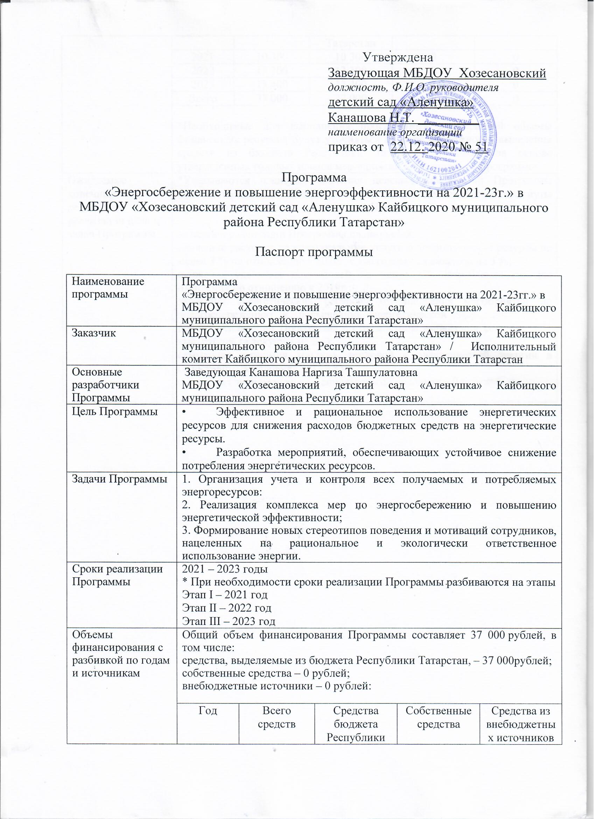
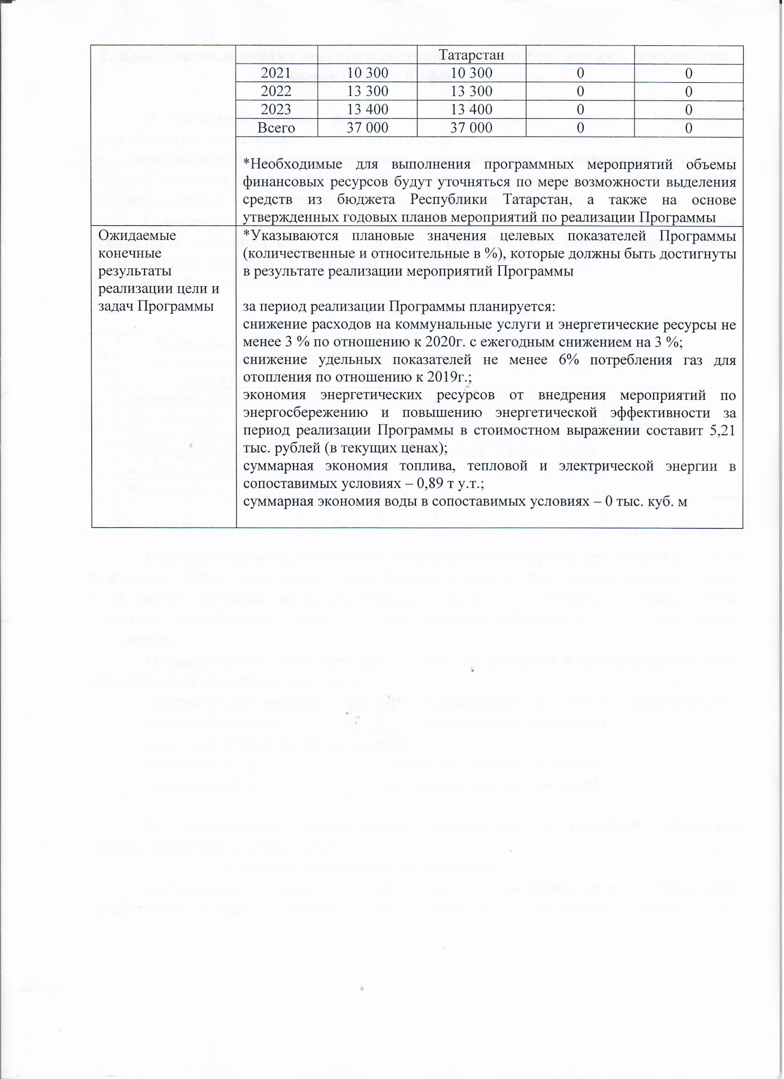

1. Комплексный анализ текущего состояния энергосбережения и повышения энергетической эффективности

В настоящее время затраты на энергетические ресурсы составляют существенную часть расходов организации. В условиях увеличения тарифов и цен на энергоносители их неэффективное использование недопустимо. Создание условий для повышения эффективности использования энергетических ресурсов становится одной из приоритетных задач развития организации.
Суммарное потребление электрической и тепловой энергии в топливном эквиваленте составило в 2019 г. 19,0 т у.т. Общий объем потребления холодной воды в 2019 г. составил _0_ тыс. куб. м, горячей воды – _0_ тыс. куб. м. Структура энергопотребления организации представлена ниже:

Таблица 1
№ п/п | Наименование энергетического ресурса | Единица измерения | Предшествующие годы |  |  |  | 2020 г. | Примечание
№ п/п | Наименование энергетического ресурса | Единица измерения | 2016 | 2017 | 2018 | 2019 | 2020 г. | Примечание
1. | Электрическая энергия | тыс. кВт∙ч | 12.787 | 11.593 | 10.277 | 12.404
2. | Тепловая энергия | Гкал
3. | Жидкое топливо | т, куб.м
4. | Природный газ (кроме моторного топлива) | тыс.куб.м | 13.598 | 13.915 | 13.678 | 12.763
5. | Холодная вода | тыс.куб.м
6. | Горячая вода | тыс. куб. м/ Гкал

Наблюдается рост потребления электрической энергии, который обусловлен поставкой 2019 году новых электрооборудований для приготовления пищи, постоянной работой водонагревающих элементов (бойлеры). Наблюдается снижение потребления природного газа, который обусловлен тем , погодными условиями.
Основными поставщиками энергетических ресурсов и коммунальных услуг бюджетного учреждения являются:
электрической энергии – Буинское отделение филиала АО «Татэнергосбыт».;
тепловой энергии – _____-______ (наименование организации);
газа – АО «Газпром межрегионгаз Казань»;
холодной воды – ______-_____ (наименование организации);
водоотведения – ______-_____ (наименование организации).

В организации используются следующие автономные источники энергоснабжения и холодной воды:
___-____ (описание автономных источников).
Организация имеет в собственности (оперативном управлении, хозяйственном ведении, на иных правах) следующие здания, строения, сооружения:

Таблица 2
Параметр | Здание 1 | … | Здание N
1 | 2 | … | 3
Вид собственности | Оперативное управление
Площадь здания, кв.м, в том числе: | 599,9
отапливаемая, кв.м, | 487.6
Объем здания, куб.м | 1980
Этажность здания | 1
Кол-во входов, ед., в том числе | 4
с тамбурами, ед. | 1
с доводчиками, ед. | 1
Кол-во лифтов, ед. | 0
из них требующих замены/ремонта, ед. | 0
Износ здания, строения, сооружения, % | 20
фактический | 20
физический | 20

Средний фактический и физический износ зданий, строений, сооружений организации составляет соответственно 25 и 25 %.
Общая площадь помещений организации составляет – 599.9 кв. м, в том числе отапливаемая – 487.6 кв. м.
Для освещения помещений организации используется 70 ламп, из которых 15шт. накаливания, 49 шт. энергосберегающих. Внутренняя система освещения не оснащена автоматической системой управления, датчиками движения.
Для наружного освещения используется 6 ламп, из которых 0 шт. ламп накаливания, 0 шт. ртутных ламп. Система наружного освещения не оснащена автоматической системой управления, датчиками движения.
Оплата энергетических ресурсов потребляемых организацией осуществляется организацией самостоятельно МБДОУ Хозесановский детский сад «Аленушка» ; за счет субсидии из местного бюджета, предоставляемой на оплату энергетических ресурсов; собственником помещений, арендуемых организацией, за счет платежей, включаемых в состав арендной платы; иное).
Годовые затраты на энергоносители представлены ниже.

Таблица 3
Вид  энергетического ресурса | Ед. изм. | Суммарные годовые затраты
Вид  энергетического ресурса | Ед. изм. | 2017 г. | 2018 г. | 2019 г.
Электрическая энергия | тыс.руб. | 73,487 | 66,757 | 86,758
Тепловая энергия | тыс.руб.
Холодная вода | тыс.руб.
Горячая вода | тыс.руб.
Газ | тыс.руб. | 88,793 | 89,615 | 86,838
ВСЕГО | тыс.руб. | 162,28 | 156,372 | 173,596

Основными проблемами, приводящими к нерациональному использованию энергетических ресурсов в организации, являются:
слабая мотивация работников организации к энергосбережению и повышению энергетической эффективности;
отсутствие системы контроля за рациональным расходованием топлива, энергии и воды;
незавершенность оснащения приборами учета используемых энергетических ресурсов;
высокий износ основных фондов организации, в том числе зданий, строений, сооружений, инженерных коммуникаций, котельного оборудования, электропроводки;
использование оборудования и материалов низкого класса энергетической эффективности;
иные проблемы.
Суммарный потенциал энергосбережения в организации по тепловой и электрической энергии оценивается в 0,89 т у.т., топлива – 0 т у.т., холодной и горячей воды – 0тыс. куб.м.

2. Цели и задачи Программы

2.1. Цели Программы

Основной целью Программы являются обеспечение рационального использования энергетических ресурсов в организации за счет реализации мероприятий по энергосбережению и повышению энергетической эффективности.

2.2. Задачи Программы

Для достижения поставленных целей в ходе реализации Программы необходимо решить следующие основные задачи:
1. Организация учета и контроля всех получаемых и потребляемых энергоресурсов:
2. Реализация комплекса мер по энергосбережению и повышению энергетической эффективности;
3. Формирование новых стереотипов поведения и мотиваций сотрудников, нацеленных на рациональное и экологически ответственное использование энергии.

3. Сроки и этапы реализации Программы

Программа рассчитана на период 2021 – 2023 гг. Реализация Программы осуществляется в 3 этапа.
На первом этапе – в 2021 году основными мероприятиями в области энергосбережения и повышения энергетической эффективности должны быть:
- Осуществлять своевременную плановую поверку работы приборов учета; в случае выхода из строя приборов учета своевременно принимать меры по устранению неполадок (не допускать предъявления счетов по установленной мощности)
- Провести инвентаризацию установленных приборов учета энергоресурсов
- Осуществлять ежедневную проверку работы приборов и состояния водопроводной и отопительной систем, своевременно принимать меры по устранению неполадок
- Проводить анализ потребления энергоресурсов в доу
- Проводить сверку данных приборов учета и счетов поставщиков
- Осуществлять контроль за правильной эксплуатацией и состоянием холодильного и технологического оборудования
- Своевременно передавать данные показаний приборов учета
- Проводить ежегодный анализ потребления энергоресурсов
- Проводить ежемесячный анализ расхода энергоресурсов
- Обеспечить соблюдение графика светового режима в помещениях и на территории доу
На втором этапе (2022г.) основными мероприятиями в области энергосбережения и повышения энергетической эффективности должны быть:
1.Своевременно осуществлять замену кранов, сантехники, технологического оборудования, не допускать утечек воды
2.Осуществлять контроль за соблюдением лимитов потребления энергоресурсов
3.Проводить инструктаж сотрудников по экономии энергоресурсов, осуществлять ежедневный контроль за работой электрического освещения, водоснабжения. Не допускать использование электроэнергии на цели, не предусмотренные учебным процессом
4. Провести занятия, акции по вопросам экономии энергоресурсов
5.Соблюдать графики светового режима в помещении доу и на территории
6. Организовать детские посты бережливости
7.Организовать выпуск бюллетеней, стенных газет по экономии энергоресурсов
На третьем этапе (2023г.) основными мероприятиями в области энергосбережения и повышения энергетической эффективности должны быть:
- Своевременно проводить профилактические и ремонтные работы систем учета и регулирования, вентиляции и др. оборудования
- Осуществить замену ламп накаливания на энергосберегающие.

4. Целевые показатели

Перечень целевых показателей энергосбережения и повышения энергетической эффективности для мониторинга реализации программных мероприятий приведен в Приложении № 1.

5. Мероприятия по энергосбережению и повышению энергетической эффективности

Указываются описание, технико-экономические расчеты, эффект в натуральном и денежном выражении и срок окупаемости по каждому мероприятию.
Данные по всем мероприятиям сводятся в таблицу 4.

Таблица 4

№ | Наименование мероприятия | Срок исполнения | Источник финанси-рования | Затраты, рублей | Экономи-ческий эффект, в натуральном выражении | Экономи-ческий эффект, рублей | Срок окупае-мости, лет
1. 1. | Провести инвентаризацию установленных приборов учета энергоресурсов | До 01.09.2021
22. | Осуществлять ежедневную проверку работы приборов и состояния водопроводной и отопительной систем, своевременно принимать меры по устранению неполадок | Ежедневно
3. 3. | Проводить анализ потребления энергоресурсов в ДОУ | Ежемесячно
44. | Проводить сверку данных приборов учета и счетов поставщиков | Ежемесячно
55. | Осуществлять своевременную плановую поверку работы приборов учета; в случае выхода из строя приборов учета своевременно принимать меры по устранению неполадок (не допускать предъявления счетов по установленной мощности) | ежегодно | Средства бюджета | 225000
6. 6. | Своевременно осуществлять замену кранов, сантехники, технологического оборудования, не допускать утечек воды | По мере необходимости | Средства бюджета | 15000
7. 7. | Своевременно проводить профилактические и ремонтные работы систем учета и регулирования, вентиляции и др. оборудования | По мере необходимости | Средства бюджета | 15000
8.8. | Осуществлять контроль за правильной эксплуатацией и состоянием холодильного и технологического оборудования | Постоянно
99. | Установка приборов и оборудования в соответствии с проектной документацией мощности:  Электрическая энергия | 2021-2023
110. | Осуществлять контроль за соблюдением лимитов потребления энергоресурсов | Постоянно
111. | Своевременно передавать данные показаний приборов учета | Постоянно
112. | Проводить инструктаж сотрудников по экономии энергоресурсов, осуществлять ежедневный контроль за работой электрического освещения, водоснабжения. Не допускать использование электроэнергии на цели, не предусмотренные учебным процессом | Постоянно
113. | Провести занятия, акции по вопросам экономии энергоресурсов | В течение года
114. | Соблюдать графики светового режима в помещении ДОУ и на территории | Постоянно
115. | Организовать в детские посты бережливости | Постоянно
116. | Организовать выпуск бюллетеней, стенных газет  по экономии энергоресурсов | Постоянно
117. | Инструктаж сотрудников по контролю за расходованием электроэнергии и воды, своевременным отключением оборудования, компьютерной и иной техники | Сентябрь, январь  ежегодно
118. | Регулярное техобслуживание системы отопления | ежегодно
119. | Осуществить замену ламп накаливания  на энергосберегающие | До 01.09.2021 | Средства бюджета | 22000
220 | Создать банк информационно-методических материалов для проведения занятий по энергосбережению, разработок мероприятий, бесед, уроков бережливости | До 30.04.2021
221. | Проводить ежегодный анализ потребления энергоресурсов | ежегодно
222. | Проводить ежемесячный анализ расхода энергоресурсов | До 20 числа текущего месяца
223. | Обеспечить соблюдение графика светового режима в помещениях и на территории ДОУ | В течение года
 | ИТОГО |  |  | 37 000

6. Ожидаемые результаты

По итогам реализации Программы прогнозируется достижение следующих основных результатов:
обеспечения надежной и бесперебойной работы системы энергоснабжения организации;
завершения оснащения приборами учета расхода энергетических ресурсов;
снижение расходов на коммунальные услуги и энергетические ресурсы не менее 3 % по отношению к 2019 г. с ежегодным снижением на 3%;
снижение удельных показателей не менее 6 % потребления газа для отопления по отношению к 2019 г.;
использование энергосберегающих технологий, а также оборудования и материалов высокого класса энергетической эффективности;
стимулирование энергосберегающего поведения работников организации;
иные ожидаемые результаты.
Реализация Программы также обеспечит высвобождение дополнительных финансовых средств для реализации мероприятий по энергосбережению и повышению энергетической эффективности за счет полученной экономии в результате снижения затрат на оплату энергетических ресурсов.
Экономия энергетических ресурсов от внедрения мероприятий по энергосбережению и повышению энергетической эффективности за период реализации мероприятий Программы в стоимостном выражении составит 5,21 тыс. рублей (в текущих ценах). Суммарная экономия энергетических ресурсов в сопоставимых условиях за период реализации Программы составит – топлива, тепловой и электрической энергии – 0,89 т у.т., воды – 0 тыс. куб. м.
Средний срок окупаемости мероприятий Программы составляет 3 года.
План-график достижения ожидаемых результатов реализации программы представлен ниже:
Таблица 5

№ п/п | Ожидаемый результат | 2021 г. | 2022 | 2023 г.
1. | Снижение расходов на коммунальные услуги и энергетические ресурсы по отношению к 2019 г., тыс. руб. | 1,73 | 1,74 | 1,74
2. | Снижение удельных показателей потребления энергетических ресурсов по отношению к 2019 г.:  электрической энергии, кВтч/чел  тепловой энергии, Гкал/кв. м  природного газа, куб. м/ кв. м  холодной воды, куб. м/чел | 0,6 | 0,6 | 1,2
3. | Экономия энергетических ресурсов от внедрения мероприятий по энергосбережению и повышению энергетической эффективности в стоимостном выражении составит, тыс. руб.; | 1,73 | 1,74 | 1,74
4. | Суммарная экономия топлива, тепловой и электрической энергии, т у.т. | 0,29 | 0,3 | 0,3
5. | Суммарная экономия воды, тыс. куб. м | 0 | 0 | 0
6. | иные ожидаемые результаты

7. Объем и источники финансирования

Общий объем финансирования Программы составляет 37 тыс.рублей, в том числе:
средства, выделяемые из бюджета Республики Татарстан, – 37 тыс.рублей;
собственные средства – ___________рублей;
внебюджетные источники – ____________рублей:

Год | Всего средств | Средства бюджета Республики Татарстан | Собственные средства | Средства из внебюджетных источников
2021 | 10,3 тыс.руб | 10,3 тыс.руб | 0 | 0
2022 | 13,3 тыс.руб. | 13,3 тыс.руб. | 0 | 0
2023 | 13,4тыс.руб | 13,4тыс.руб | 0 | 0
Всего | 37,0 тыс.руб | 37,0 тыс.руб | 0 | 0

*Необходимые для выполнения программных мероприятий объемы финансовых ресурсов будут уточняться по мере возможности выделения средств из бюджета Республики Татарстан, а также на основе утвержденных годовых планов мероприятий по реализации Программы

Приложение № 1

ПЕРЕЧЕНЬ
целевых показателей энергосбережения и повышения энергетической эффективности (ЦУС)

Показатель | Удельное годовое значение | Уровень высокой эффективности (справочно) | Потенциал снижения потребления | Целевой уровень экономии | Целевой уровень снижения  за первый год | Целевой уровень снижения  за первый и второй год | Целевой уровень снижения  за трехлетний период
Потребление тепловой энергии на отопление и вентиляцию, Втч/м2/ГСОП | требование по снижению потребления не устанавливается | неприменимо | неприменимо | неприменимо | неприменимо | неприменимо | неприменимо
Потребление горячей воды, м3/чел | требование по снижению потребления не устанавливается | неприменимо | неприменимо | неприменимо | неприменимо | неприменимо | неприменимо
Потребление холодной воды, м3/чел | требование по снижению потребления не устанавливается | неприменимо | неприменимо | неприменимо | неприменимо | неприменимо | неприменимо
Потребление электрической энергии, кВтч/м2 | 20,68 | 35,0 | 0% | 0% | 20,68 | 20,68 | 20,68
Потребление природного газа, м3/м2 | требование по снижению потребления не устанавливается | неприменимо | неприменимо | неприменимо | неприменимо | неприменимо | неприменимо
Потребление твердого топлива на нужды отопления и вентиляции, Втч/м2/ГСОП | требование по снижению потребления не устанавливается | неприменимо | неприменимо | неприменимо | неприменимо | неприменимо | неприменимо
Потребление иного энергетического ресурса на нужды отопления и вентиляции, Втч/м2/ГСОП | 40,14 | неприменимо | неприменимо | 6% | 39,54 | 38,94 | 37,74
Потребление моторного топлива, тут/л | требование по снижению потребления не устанавливается | неприменимо | неприменимо | неприменимо | неприменимо | неприменимо | неприменимо

